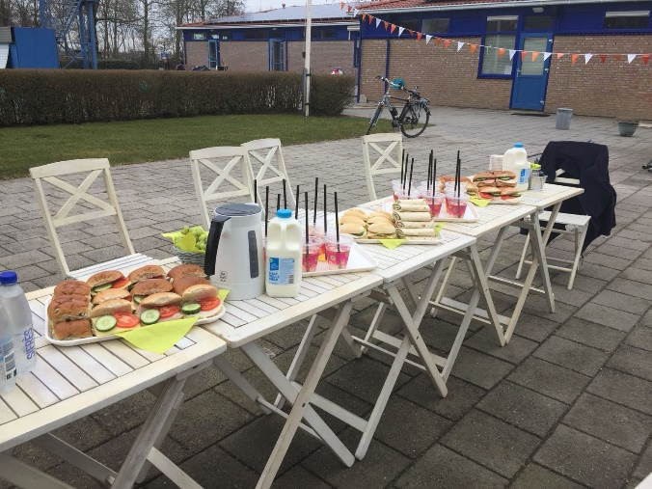
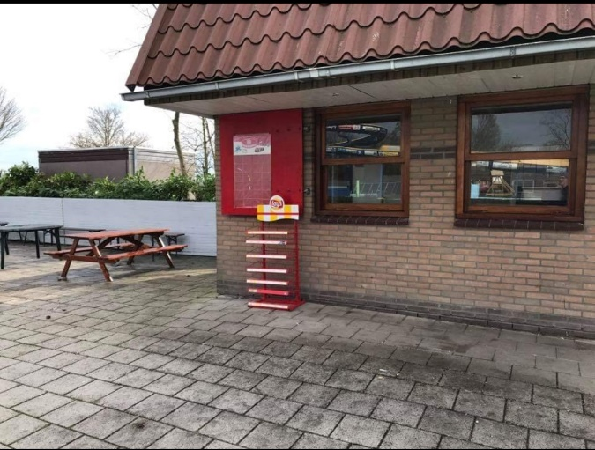
NL Doet vrijwilligersdag organiseren
Feedback door Leonie Spronk:
‘’Nou Marieke dit heb je weer netjes georganiseerd hoor. Superleuk dat je aanbood om dit zelf te organiseren en de aandacht en tijd wat je hierin heb gestoken. Deze dag liep harstikke goed en ik heb alleen maar positieve dingen gehoord van mede vrijwilligers. Wat ik vooral tof vind is het feit dat je eigenlijk overal aan hebt gedacht. Het eten, de taken en ook je aanwezigheid alles top in orde. Oh moet ik ook een verbeterpunt geven? Uuuh eigenlijk niet echt veel. Qua communicatie heb je goed overlegd, maar misschien voor de volgende keer zou ik met bepaalde dingen sneller handelen. Een bestelling plaatsen bij de Albert Heijn in plaats van s ochtends kopen toen er dus nog geen broodjes beschikbaar waren dat zijn van die voorbeelden.
Marieke: Dit was een hele vrolijke dag vooral om te organiseren. Mensen komen niet voor het geld en zijn dus altijd bereidt je te helpen. Wat ik vooral erg leuk vond om terug te zien bij mij zelf was dat ik de regie in handen had. Ik kwam weleens in de avond aan bij het zwembad en ging daar op kantoor de klusjes bedenken voor de NL Doet dag. Ik keek wat er beschikbaar was aan eten en drinken en ik schreef op wat er nodig was. Ik vond de feedback van Leonie super om te horen en ik kan mij er helemaal in vinden.
